吉林新东方学校招聘

一、企业介绍：

新东方教育科技集团(New Oriental Education & Technology Group )成立于1993年11月16日。 经过十九年的发展，新东方教育科技集团已发展成为一家以外语培训和基础教育为核心，拥有短期语言培训系统、基础教育系统、教育研发系统、出国咨询系统、文化产业系统、科技产业系统等多个发展平台，集教育培训、教育研发、图书杂志音响出版、出国留学服务、新东方在线教育、教育软件研发等于一体的大型综合性教育科技集团。2006年9月7日，新东方教育科技集团在美国纽约证券交易所成功上市，成为中国第一家在美国上市的教育机构。截止2011年5月，新东方已在全国48个城市设立了53所短期语言培训学校，6家产业机构，47家书店以及500家学习中心，至2011年年底总培训1500万人次。新东方品牌在世界品牌价值实验室编制的2010年度《中国品牌500强》排行榜中排名第94位，品牌价值已达64.23亿元。

吉林新东方学校 于2011年1月在吉林市正式成立，是新东方教育科技集团在吉林省继长春新东方后设立的第二所分校。吉林新东方学校采用集团统一品牌、统一师资调配、统一基础教材、统一授课质量、统一投诉系统、统一教学服务、统一教学管理制度，从而确保能够为江城广大学子提供最高水准的教学和服务。所设课程包括泡泡少儿英语、中学优能教育、新概念、听力口语、四六级、考研英语、BEC商务英语、雅思、托福、VIP个性化等项目。成立不到一年时间，已拥有教职员工90多名，培训学员9000余人次。
吉林新东方学校将秉承卓越的教育理念和教育理想，将新东方倡导的“追求卓越，挑战极限”的进取精神渗透到学员人生奋斗的各个层面，激励他们为实现人生梦想而不懈努力和奋斗。用知识改变命运，用智慧照亮人生，是新东方永远的追求和梦想。
吉林新东方学校坐落在美丽的江城—吉林市。吉林市是中国唯一与省同名的城市，环绕的群山和回转的松花江水，使吉林市形成“四面青山三面水，一城山色半城江”的天然美景。吉林市是吉林省第二大城市，城区人口281万，全国各城市GDP排57名，市区商品房均价4500元/平方米。

二、企业文化：

1、新东方愿景和使命 Our Vision and Our Mission

成为优秀的教育机构
培养成就中国的精英
推动中西文化的融合

2、新东方口号 Our Motto

语言就是力量！

3、新东方校训 Our School Credo

追求卓越，挑战极限，从绝望中寻找希望，人生终将辉煌！

4、新东方精神 Our Ethos

新东方一直致力于阐扬一种朝气蓬勃、奋发向上的精神，一种从绝望中义无反顾地寻找希望的精神。当世界上的一切都成为如烟往事，惟一能够珍藏心中的是我们在今天的奋斗中所得到的精神启示。在将来的岁月里，我们的心灵将引导我们，使我们能够潇洒地对待生活中的成功与失败，并在成功与失败时做出更奋发的努力，取得最终的辉煌。

三、招聘职位：

（一）托福、雅思国外考试项目老师：
岗位描述：
1、教授托福、雅思：阅读、写作、词汇、听力、口语课程；
2、积极参加学校和部门组织的各种培训、教研、讲座、会议等活动；
任职要求：
1、教育背景：大三以上在校本科生及研究生；英语专业，有海外学习工作经历者优先；
2、经 验：熟悉托福、雅思考试内容，具备扎实的专业知识与技能，有授课经验者优先；
3、能力素质：语言表达能力强，应变能力强，富有影响力和感染力；有团队合作精神，有责任心和毅力；
4、英语能力：托福总分100分以上或单科26分以上优先；雅思7分以上或单科7.5分以上优先;英语专业八级。（此项不为硬性条件，仅为优先条件）
（二）初高中英语教师：
岗位描述：
1、教授初高中同步培训及词汇、语法、阅读、完型、改错、写作、听力单项课程；
2、积极参加学校和部门组织的各种培训、教研、讲座、会议等活动；
任职要求：
1、教育背景：大三以上在校本科生及研究生，英语专业优先；
2、经 验：具备扎实的英语功底，有相关英语教学经验者优先考虑；
3、能力素质：关注和热爱学生，了解学生需求；具备较强的沟通能力与逻辑思维能力；有一定教学技能与课堂管理能力；富有影响力与感染力。
（三）新概念英语教师
岗位描述：
1、教授新概念一至四册课程，授课对象为初中生、高中生、大学生、成人；
2、积极参加学校和部门组织的各种培训、教研、讲座、会议等活动；
任职要求：
1、教育背景：大三以上在校本科生及研究生，英语专业优先；
2、经 验：熟悉新概念教材及英美文化，有授课经验者优先；
3、能力素质：语言表达能力强，应变能力强，富有影响力和感染力；有团队合作精神，有责任心和毅力。
（四）初高中全科教师：
初中数学、物理、化学
高中数学、物理、化学、地理、生物、历史、政治
岗位描述：
1、教授初高中全科同步培训及单项特训课程；
2、积极参加学校和部门组织的各种培训、教研、讲座、会议等活动；
任职要求：
1、教育背景：大三以上在校本科生及研究生，中高考各科高分者优先，中学阶段获得省级、国家级学科竞赛三等奖以上者优先；
2、经 验：熟悉初高中全科教材，准确把握中高考规律，有授课经验者优先；
3、能力素质：关注和热爱学生，了解学生需求；具备较强的沟通能力与逻辑思维能力；有一定教学技能与课堂管理能力；富有影响力与感染力。
（五）少儿英语教师
岗位描述：
教授3-14岁少儿英语课程，包括针对幼儿的POP Tots课程、针对少儿的朗文新派课程、针对青少的新概念课程；
任职要求：
1、教育背景：大三以上在校生，英语或相关专业；
2、经 验：熟悉少儿教学与素质培养，有幼教或小学英语授课经验者优先；
3、能力素质：关注和热爱学生，了解学生需求；具备较强的沟通能力与逻辑思维能力；有一定教学技能与课堂管理能力；富有影响力与感染力。
四、培训与发展：
新东方的成功依赖于员工的成功，新东方强调人力资源与新东方文化的结合。
新东方为员工提供全面的发展规划，新东方强调员工的多种岗位任职能力，一名优秀的校长同时就应该是一名优秀的总经理、总监,一名优秀的教师同时也应该是一名优秀的管理人员。
新东方注重员工的多种岗位锻炼，为员工提供多种发展机会，员工可以根据自身特点和集团需要，为自己设计切实可行的职业发展规划，并通过不断提升自身工作能力，逐步实现职业发展规划，最终获得成功。

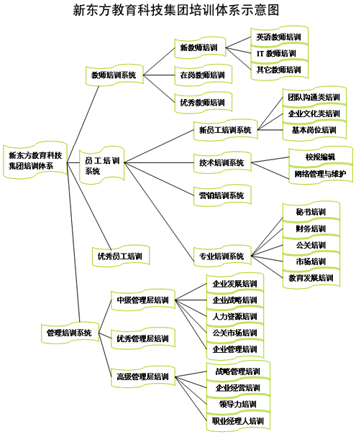

五、薪酬与福利：
新东方不仅为员工提供良好的职业发展通道，而且为员工提供有竞争力的薪资福利。
薪资
学校为员工提供行业内有市场竞争力的薪资，并根据每年的市场薪酬水平变化和个人业绩表现情况对员工的工资进行年度薪酬回顾，保证新东方员工薪资在同行业中具有较高竞争力。对于公司需要的优秀人才，将提供更具吸引力的薪资。
社会保险和住房公积金
学校按照国家和各地相关规定为员工缴纳养老、医疗、失业、工伤、生育等社会保险和住房公积金。
节假日礼金
在中秋节、教师节、国庆节、春节等传统节日和员工生日、结婚及生育时，学校都会为每位员工发放礼金或精美礼品。
带薪年假
学校倡导健康、平衡的工作生活状态，除国家规定的法定公休假日外，公司员工还享有带薪休假，所有员工入职一年后都能确保国家法律规定的带薪年假。
员工旅游
学校每年至少组织一次全体员工的旅游休假活动，并根据入职年限给予不同的旅游补贴，以保证员工工作和生活的平衡。
年度体检
为保证员工健康工作，公司每年都会组织员工进行全面体检。
优惠报名
为鼓励公司员工及其亲属朋友学习英语，公司为员工提供了优惠报名的福利待遇。
长期激励
公司会给予业绩突出及优秀人才股票期权或限制性股票予以长期激励。

吉林新东方学校教师薪酬一览表（部分）
教学项目 | 国外考试 | 初高中英语 | 初高中全科 | 少儿
培训期3个月 | 免费培训 | 免费培训 | 免费培训 | 免费培训
助教期3个月 | 2000 | 1500 | 1500 | 1000
4个月至一年 | 4000 | 3000 | 3000 | 2000
第二年 | 6000 | 5000 | 5000 | 2500
第三年 | 8000 | 7000 | 7000 | 3000
第四年 | 10000 | 8500 | 8500 | 4000
第五年 | 12000 | 10000 | 10000 | 5000

六、招聘流程：
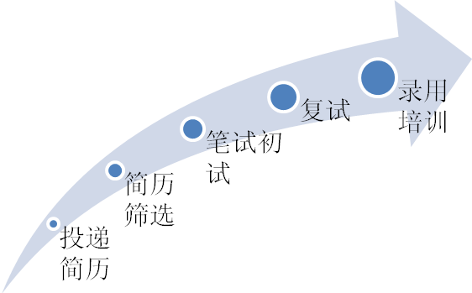

七、招聘事项：

招聘单位：吉林新东方学校
办公地点：吉林市船营区解放中路126号中凯华庭三楼
网 址： http://jl.xdf.cn/
邮 箱： jlhr@xdf.cn（简历投递邮箱）
招聘微博：http://weibo.com/jlxdfzhaopin
咨询电话：0432- 62886012 王秀老师

招聘须知：请有意向的同学实事求是地自制一份个人简历，需附近期生活照片（拒绝考虑艺术照及修复照），将简历投递到公司邮箱。吉林新东方学校会根据简历进行筛选，符合要求的同学，将被邀请前来公司面试（面试时需准备1-3分钟中英文自我介绍，10-15分钟课程试讲，试讲内容自拟）。如外地学生因特殊情况无法到吉林新东方进行面试，学校将针对具体情况安排电话或视频面试。

吉林新东方学校
2012年3月

